**TALLER PERIODO 2**

1. Determina el complemento de 72º.
2. ¿Cuál es el suplemento de 139º?
3. ¿Cuál es el suplemento de (a - 12)º
4. Determina el complemento del suplemento de 143º.
5. Si 36º es el complemento del suplemento de x. ¿Cuántos grados mide x?
6. ¿Cuál es el suplemento del complemento de (a - 10)º.
7. ¿Cuántos grados resultan si al complemento de 37º se le suma el suplemento de 93º.
8. Comprobar las identidades:

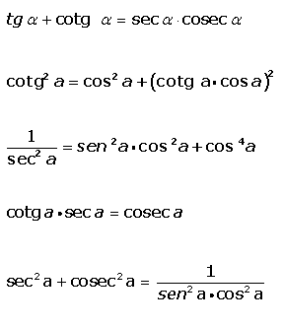

1. Un árbol de 50 m de alto proyecta una sombra de 60 m de larga. Encontrar el ángulo de elevación del sol en ese momento.
2. De un triángulo rectángulo ABC, se conocen a = 45 m y B = 22°. Resolver el triángulo.